 | 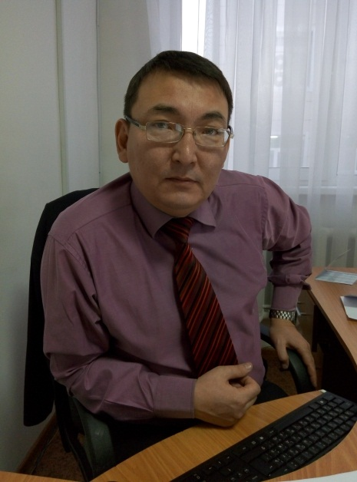 |  | г. Астана, ул.А.Бектурова 1/1 кв.134  моб.тел. 87017587907  электронная почта sba_rnmc@mail.ru  Серимбетов Булат Абуталибович
Сведения о себе |  | Дата и год рождения: 16.02.1971 г.  Национальность: казах  Семейное положение: женат  Дети: 3 детей  Кандидат технических наук
Образование |  | 1988-1993 г. - Казахский химико-технологический институт г. Шымкент, специальность: Автоматизация технологических процессов и производств. Квалификация: инженер по автоматизации  2009-2011г. – Южно-Казахстанский педагогический институт, специальность «Правоведение», квалификация «бакалавр юриспруденции»  В 1999 г. - защитил кандидатскую диссертацию по специальности 051708 «Процессы и аппараты химической технологий» по теме "Расчет и моделирование барабанных сушильных аппаратов с активным гидродинамическим режимом» при Южно-Казахстанском государственном университете им.М.Ауезова.
Опыт работы |  | 1993 – 1997 г. – преподаватель, старший преподаватель кафедры «АТПиП» Казахского химико-технологического института, Южно - Казахстанского технического университета, Южно-Казахстанского государственного университета им. М. Ауезова, г. Шымкент  1997-2000 г. – заместитель декана факультета «Информационных технологий и автоматизированных систем» ЮКГУ им. М. Ауезова по учебной работе  2000-2002 г. - старший преподаватель кафедры «АТПиП» Южно-Казахстанского государственного университета им. М.Ауезова, г. Шымкент  2002-2007 г. – декан Общетехнического факультета Шымкентского филиала Казахской Академии транспорта и коммуникаций им. М.Тынышпаева  2007-2008 г. - заместитель директора по учебной и социальной работе Шымкентского транспортного колледжа КазАТК им. М.Тынышпаева  август 2008 г. – март 2011 г. – заместитель генерального директора РГП «Республиканский научно-методический центр развития технического и профессионального образования и присвоения квалификации» МОН РК, г.Астана  сентябрь 2011 – сентябрь 2012 г. – заместитель директора колледжа Казахского университета технологии и бизнеса по учебной и научно-методической работе, г.Астана.  сентябрь 2012 – ноябрь 2012 г. - декан факультета дистанционного образования Казахского университета технологии и бизнеса, г.Астана.  ноябрь 2012 г. – сентябрь 2013 г. – доцент кафедры «Информационные системы» Казахского университета технологии и бизнеса, г.Астана, Университета «Туран-Астана».  сентябрь 2013 г. – август 2016 г. – заведующий кафедрой «Информационные технологии» Казахского университета технологии и бизнеса, г.Астана,  август 2016 – октябрь 2021 г. - заведующий кафедрой «Информационные системы и технологии» Казахского университета экономики, финансов и международной торговли, г.Астана  ноябрь 2021 г. – февраль 2022 г. – ассоциированный профессор кафедры «Информационные системы и технологии» Казахского университета экономики, финансов и международной торговли, г.Астана  март 2022 г. – ноябрь 2022 г. – декан Технологического факультета, проректор по воспитательной и социальной работе Казахского университета технологии и бизнеса, г.Астана  ноябрь 2022 г. – по настоящее время - ассоциированный профессор кафедры «Информационные технологии» Казахского университета технологии и бизнеса, г.Астана
Повышение квалификации  Знание языков  Личные качества  Знание компьютера  Цель  Воинское звание |  | - май 2007 г. Институт повышения квалификации Казахской академии транспорта и коммуникаций им. М.Тынышпаева в г. Алматы по специализации:  - международные стандарты Системы Менеджмента Качества;  - современные модели управления;  - внутренний аудит качества  - октябрь - ноябрь 2009 г. – повышение квалификации в Дрезденском техническом университете (Германия) по курсу «Разработка модульных программ при подготовке педагогов для профессиональных школ» по проекту Германского технического общества (GTZ) Германия.  - август 2012 г. – повышение квалификации в Интернациональном центре повышения квалификации и научной информации в г. Дюссельдорф, Германия, по курсу «Система менеджмента качества в учебных заведениях Германии», 72 часовой курс.  - октябрь 2016 – повышение квалификации в Университете «Нархоз» на вопросы внедрения ключевых компетенций в учебный процесс  -3.02.-12.02.2020 г. в Институте повышения квалификации ЕНУ им.Гумилева, по курсу «Менеджмент в образовании», 72 час.  - Казахский - родной, русский – свободно, немецкий, английский – со словарем  - Коммуникабельность, пунктуальность, ответственность, целеустремленность, отзывчивость, порядочность, умение работать в коллективе  - MS Word, MS Excel, MS Access, Internet Explorer, Outlook Express и другие  - Приобретение новых навыков работы, карьерный рост  - Старший лейтенант запаса
Список трудов |  | За последние 5 лет, основные из них:  В международных рецензируемых журналах:  - The phenomenon of “disappearances” in the process of supervision  in a permanent professional multimodal supervision group, Psychiatria i Psychologia Kliniczna” – “Journal of Psychiatry and Clinical Psychology” 2018, 18 (1), p. 35–40 DOI: 10.15557/PiPK.2018.0005  индекс в БД Scopus 16446313 SJR 0.122 Published: 29.03.2018  - Ethnopsychological peculiarities of the structure of value scope of titular ethnicity of Kazakhstan, 7th Annual International Conference on Cognitive and Behavioral Psychology (CBP 2018). 29-30.01.2018 Singapore p..138-143  - Многокритериальная оптимизация при управлении химико-технологической системой производства бензола при нечеткой информации Известия Томского политехнического университета. Серия. Инжиниринг георесурсов. 2019. т.330 №7 С. 182-194 (Журнал входит в БД Scopus E-ISSN (Scopus) 2413-1830, SourceID 21100812103)  - Studying the Dependence of the Performance Efficiency of a Claus Reactor on Technological Factors with the Quality Evaluation of Sulfur on the Basis of Fuzzy Information  Theoretical Foundations of Chemical Engineering, 2020, Vol. 54, No. 6, pp. 1235–1241. (Scopus)  - ESTIMATES OF THE EFFICIENCY OF FRACTAL CONTROL IN ACTIVE SYSTEMS  Journal of Theoretical and Applied Information Technology 15th August 2022. Vol.100. No 15 р.4655-4670 (Scopus)  В казахстанских журналах входящих в перечень ККСОН РК:  - Солнечная энергия как источник электрической энергии. Вестник Казахского национального государственного педагогического университета им.Абая, Серия «Физико-математические науки» №1(61) , 2018 г. С.208-2011  - Применение информационных технологий в управлении профессиональными рисками предприятий Республики Казахстан. Вестник Павлодарского государственного университета им. Торайгырова. Энергетическая серия. №4 2018 г. С.347-352  - Баяу кокстеу қондырғысы тиімді жұмыс режимдерін математикалық модельдері негізінде таңдау есебі және оны айқын емес ортада шешу эвристикалық тәсілі Вестник КазНИТУ серия Технические науки, №4 (134), 2019 с. 99-106  - Күкiрт өндiру блогы негiзгi агрегаттарының математикалық модельдер кешенiн жүйелiк талдау негiзiнде құру ВЕСТНИК Евразийского национального университета имени Л.Н. Гумилева Серия ТЕХНИЧЕСКИЕ НАУКИ И ТЕХНОЛОГИИ №3(128)/2019  - Жоғары өнімді есептеулердің қолданылу жағдайлары және оларды жоғары оқу орнының оқу үдерісіне ендіру туралы Вестник Павлодарского государственного университета, Педагогическая серия, 4/2019, с.351-361  - Оценка риска заболеваемости работников в горнодобывающей отрасли Вестник Павлодарского государственного университета имени С. Торайгырова, Энергетическая серия № 4 (2019). С.389-393  - Задача и метод многокритериальной оптимизации режимов работы основных агрегатов установки получения серы в начеткой среде для создания информационных систем Вестник Государственного университета имени Шакарима г.Семей 2/2020  В трудах международных конференций:  - Design of PLC based smart elevator control, V Международная научно-практическая конференция «Информатизация общества» ЕНУ им.Л.Гумилева, Астана, 19.05.2016 г.  - Study and development of a desktop haptic interface for teleoperation, V Международная научно-практическая конференция «Информатизация общества» ЕНУ им.Л.Гумилева, Астана, 19.05.2016 г.  Учебные пособия:  - Методы и системы искусственного интеллекта в экономике, Учебное пособие. Алматы. Изд. Эпиграф., 2019, 308 с.  - Практикум по численным методам и приложение в MATHCAD, Учебно-практическое пособие. Алматы: изд. TechSmith, 2019 -116 c.

